**Муниципальное бюджетное дошкольное образовательное учреждение детский сад № 385 «Сказка»**

***Консультация музыкального руководителя для родителей***

***«Встречаем праздники вместе!»***

***Полищук Д.Ю.***



***«Встречаем праздники вместе!»***

В новом учебном году нас ожидает большое количество веселых детсадовских праздников, которых с нетерпением ждут, и дети, и родители. Малыши радуются тому, что родители придут на них посмотреть, а родителям предоставляется возможность понаблюдать за своим малышом в детском коллективе, окунуться в собственные детские воспоминания. Но утренники в детском саду устраиваются не только для того, чтобы порадовать родителей и воспитанников, погрузив их в атмосферу праздника. Есть и другие, более важные цели и причины.

**Что такое праздник в детском саду?**

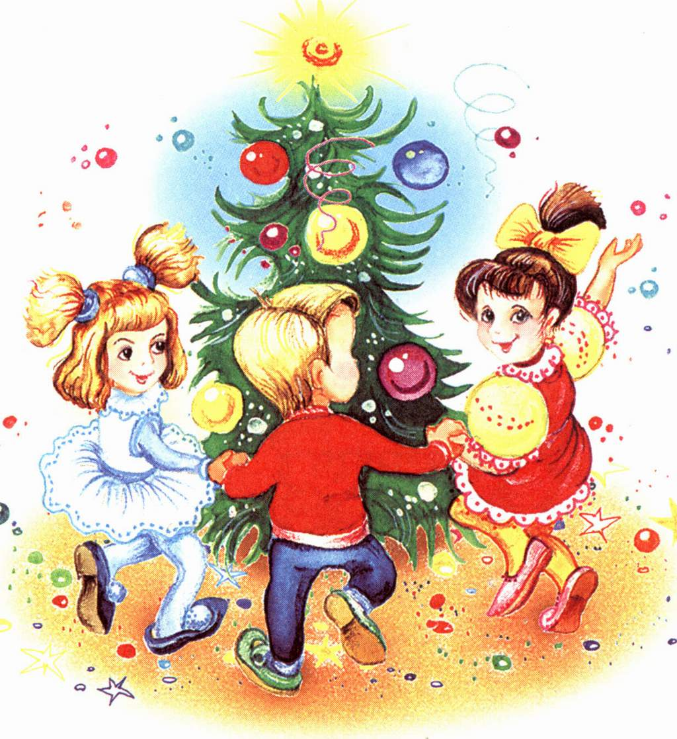Родители не всегда правильно оценивают ситуацию и понимают значение этого слова. Прежде всего, праздник в детском саду – **это мероприятие организованной образовательной деятельности.**Для  каждой возрастной группы существует перечень праздничных мероприятий согласно возрасту и программным требованиям. В основной список входят: **праздник Осени, Новый год, 8 Марта и Выпускной бал** в подготовительной к школе группе.

Праздник в детском саду – это, прежде всего, большая проделанная работа всего коллектива  сотрудников детского сада, детей и их родителей. **Праздник – это общее дело!** Но у каждого своя роль, свои функции и обязанности.

Итак,  ***музыкальный руководитель*** – несет ответственность за разработку сценария, подбор и разучивание музыкального репертуара (песни, танцы),  подготовку перечня костюмов и атрибутов. Совместно с воспитателем распределяет роли, если таковые имеются в сценарии.

***Воспитатель*** - помогает детям освоить материал (разучивает слова песен и стихотворений, повторяет вместе с детьми отдельные танцевальные движения), отвечает за подготовку костюмов к празднику, за внешний вид детей и поведение детей на мероприятии. Чаще всего воспитатель исполняет роль  **Ведущего праздника.**

**Несколько пожеланий родителям.**

***Пожалуйста,***

Приходите на детский праздник **заранее (за 10-15 минут до начала),** чтобы Ваш ребёнок знал, что его главный гость пришёл, это поднимет малышу настроение. А если Вы несёте нарядную одежду ребёнку к началу праздника, то учитывайте время на переодевание.

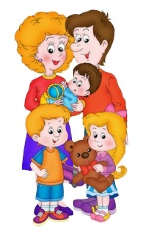Если Вы ведёте ребёнка к началу праздника, постарайтесь не опаздывать, зачастую **одного опоздавшего приходиться ждать всей группе и гостям.**

**И совершенно недопустимо вталкивать ребёнка в зал, когда утренник уже начался. Особенно во время выступления других детей!**

***Пожалуйста,***

Приходя на детский праздник, постарайтесь выглядеть нарядно. **Праздник ребенка – это и Ваш праздник.**

Не забывайте приносить сменную обувь или бахилы.

Возможно, на празднике Вас пригласят принять **участие в играх или танцах** вместе с детьми.

Поддерживайте своих детей аплодисментами. Ведь они выступают для вас и ждут похвалы, а для артиста самая лучшая похвала – это поддержка зрителей, а не тишина, когда в руке телефон.

Выключайте звук на телефоне заранее. Если вдруг он зазвонил, то поставьте на беззвучный режим и не берите трубку.

***Пожалуйста,*** если не оговорены специальные костюмы, то приготовьте для ребёнка **нарядную одежду.** Для девочек это красивое платье (**не до пола**). Для мальчика - брюки и белая рубашка с бабочкой или галстуком. Одежда должна быть опрятной, подобранной по размеру и не стесняющей движений. Помните, что ребёнок должен чувствовать себя в костюме **комфортно.**  Обратите внимание на обувь, это **чешки, соответствующего цвета.**

***Пожалуйста,***

  Разучивая с ребенком стихотворение к празднику, обращайте внимание на выразительность, контролируйте правильное произношение, ударение в словах, соблюдение пунктуации.

Не стоит требовать главной роли для своего малыша. Поверьте педагогам и специалистам виднее, в какой части праздника задействовать ребенка, так чтобы то, что  он делает, нравилось  и приносило  ему радость.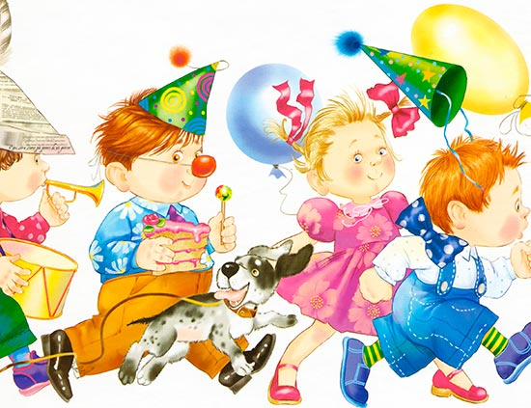

* * *

Глубоко ошибочно мнение тех родителей, которые считают, что можно не водить ребенка на музыкальные занятия, а привести только на утренник.

Ничего кроме неприятностей для ребенка - *из-за незнания материала, неумения выполнить простейшие танцевальные*

*движения, незнания слов песен, неумения правильно и вовремя перестроиться -* не получиться.

Ребенок расстраивается, путается, нервничает, зачастую плачет и мешает остальным детям.

**Не забывайте, чтобы ребёнок усвоил  музыкальный репертуар праздника - песни, танцы, хороводы, игры, стихи, инсценировки и уверенно, раскрепощено чувствовал себя на празднике в детском саду, необходимо разучивать материал в течение 7-8 занятий!**

  Поэтому постарайтесь не пропускать детский сад без уважительных причин.

**Обязательно обсудите вместе с ребенком праздник:**

Какие герои ему запомнились, что ему понравилось больше всего. Отметьте, как Вы счастливы, что он так красиво поет, танцует, как он хорошо себя вел…

***Сделайте замечание, если это необходимо.***

**Праздник** – это, прежде всего, возможность  отдохнуть**,**

с пользойразвлечьсяи творчески себя проявить, поэтому в наших силах сделать так, чтобы он не был ничем омрачен.

Для сотрудников детского сада это отчет о проделанной работе, возможность скорректировать и спланировать направление своей будущей работы.

  Для родителей выступление детей  это возможность взглянуть на своего ребенка по - новому,  оценить и увидеть  степень его возрастного и психологического развития, сделать соответствующие выводы и вовремя скорректировать курс своего воспитания, если это необходимо.

**СЧАСТЛИВЫХ**

**ВАМ**

**ПРАЗДНИКОВ!**